 |  |  | 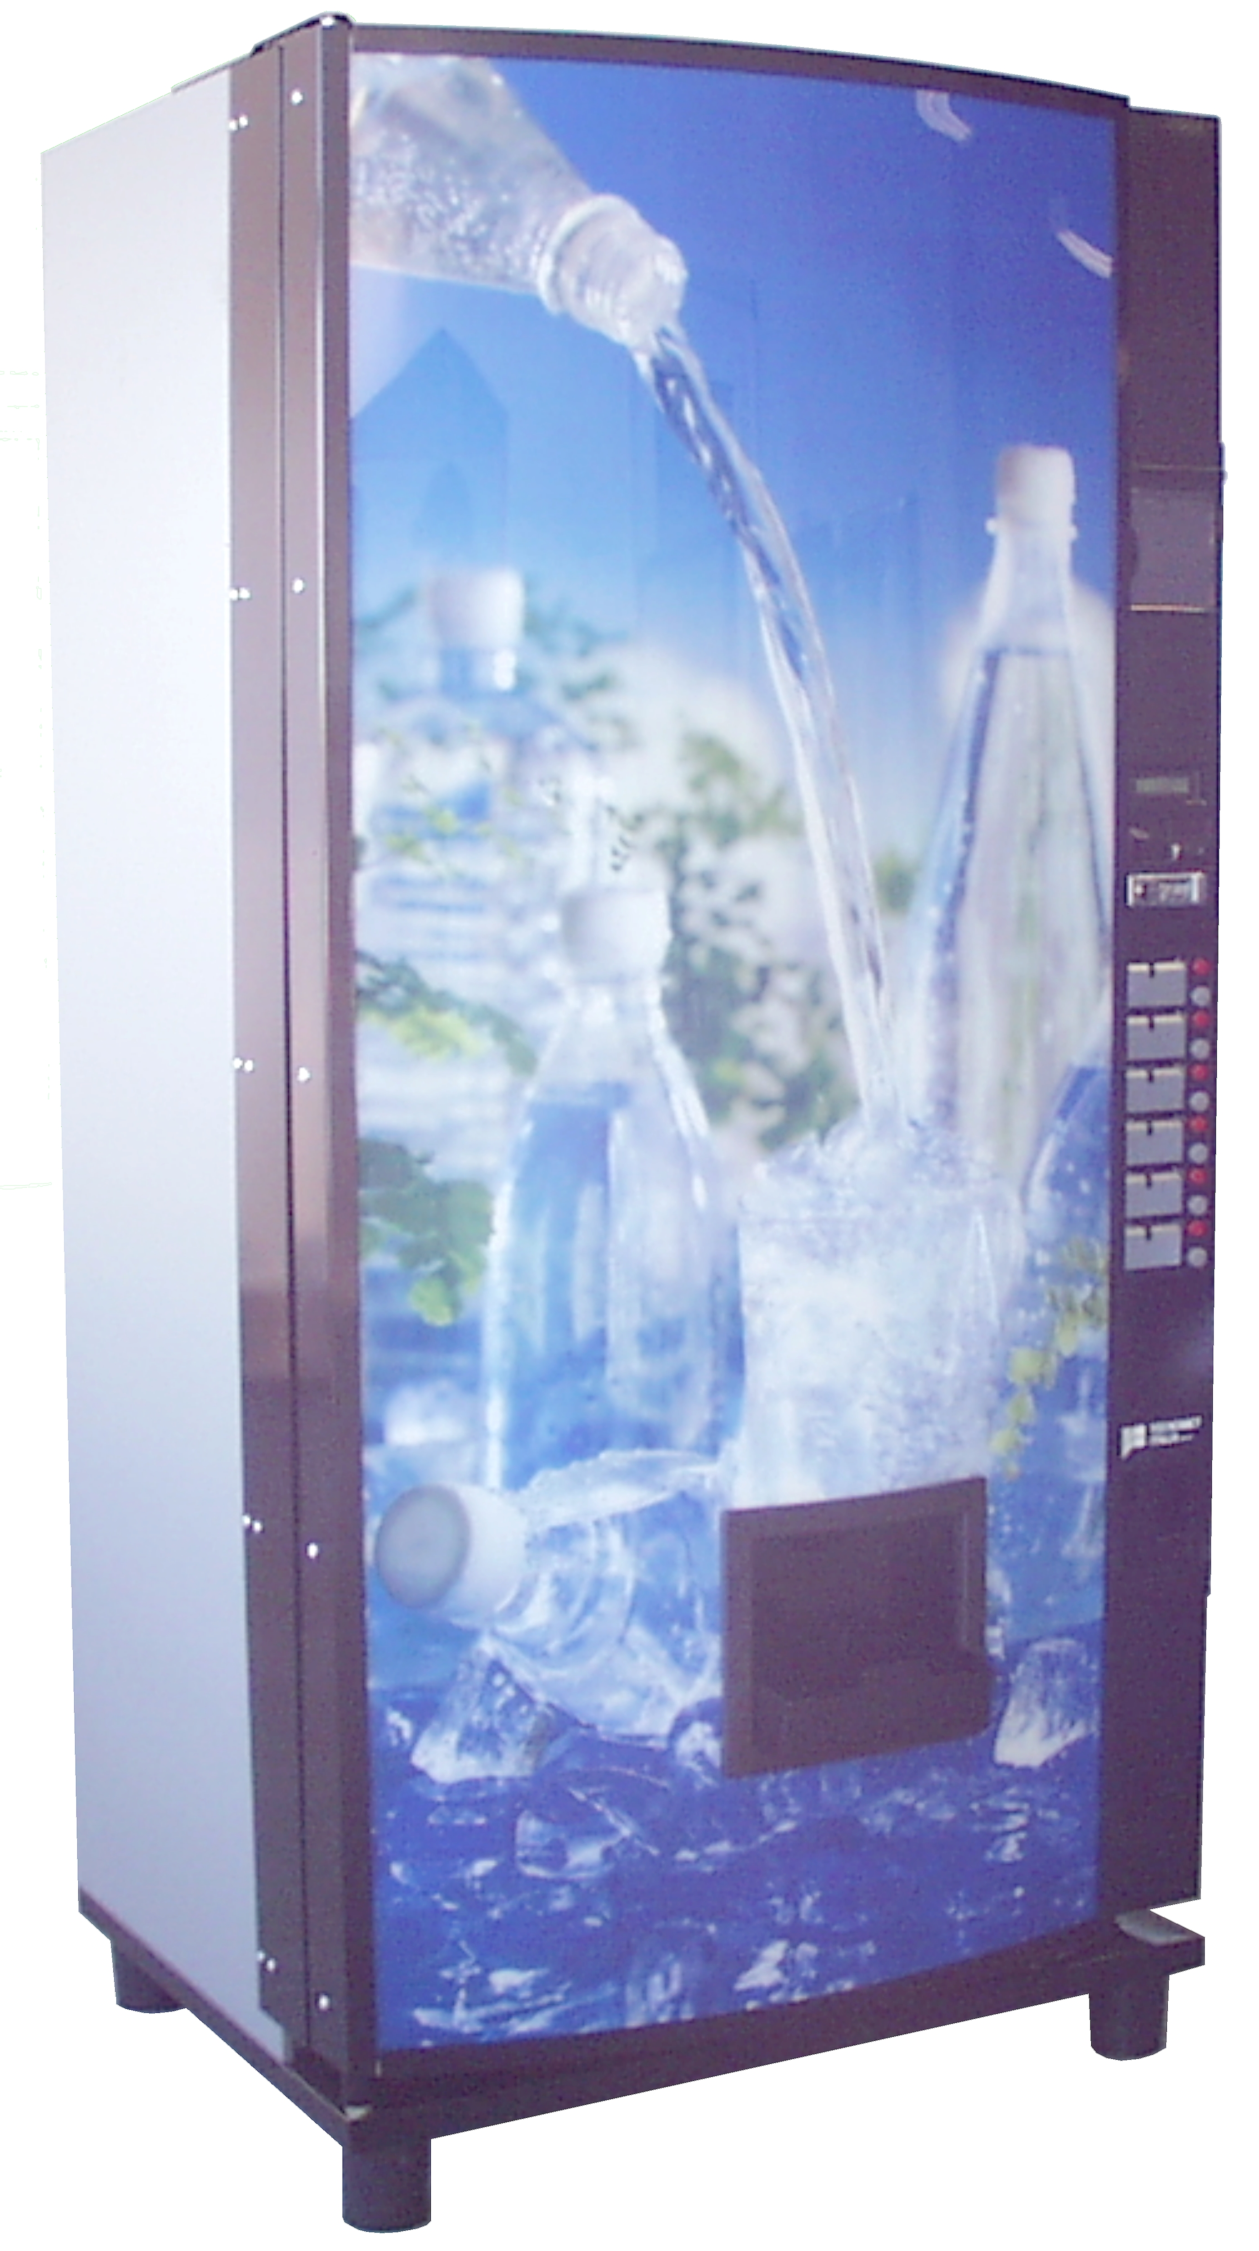
 |  |  |  | TME 98 MAN
 | Revisión |  |  | C fecha 22/04/98
SUMARIO
1.1 Declaracion  de Conformidad 4
1.2 Definicion 4
1. SEc 1 - LIMITes De empleo 5
1.1 Limites de empleo 5
2. Sec. 2 - DESCRIPCION TECNICA 6
2.1 Caracteristicas generales 6
2.2 Partes principales del distribuidor 7
2.3 Alimentacion electrica 8
2.4 Grupo de frio 8
2.5 Capacidad de distribucion 8
2.6 Control electronico del distribuidor 9
3. SEc. 3 – INSTALAcION y puerta en marcha 11
3.1 Instalacion 11
3.2 Conexión electrica 13
3.3 Instalacion del sistema de pago 16
4. SEc. 4 - INSTRUCCIONes de USO 18
4.1 Predisposicion 18
4.2 Istrucciones para cargar el distribuidor 18
4.3 Transformacion del mecanismo de distribucion 20
4.4 Ajuste del la temperatura 21
4.5 Programacion del distibuidor para la venta 22
5. SEc. 5 - Seguridad 28
5.1 Dispositivios de seguridad adoptados 28
5.2 Peligros residuales 28
5.3 Seguridad en las operaciones de mantenimiento 28
5.4 Nivel de emision acustica 29
6. SEc. 6 - MANtenimiento 30
6.1 Mantenimiento ordinario 30
6.2 Mantenimiento extraordinario 31

Premisa
Los Distribuidores automáticos TME están acompañados del presente MANUAL DE INSTRUCCIONES DE USO.
El manual está dividido en secciones y cada una de ellas trata un argumento específico, como a continuación se indica:
SEC 1 – LIMITES DE EMPLEO
SEC 2 – DESCRIPCION TECNICA
SEC 3 – INSTALACION
SEC 4 – INSTRUCCIONES DE USO
SEC 5 – SEGURIDAD
SEC 6 – MANTENIMIENTO
Destinatarios del manual
El manual de uso y mantenimiento está destinado a los responsables de la instalación y del mantenimiento, no a todos los operarios que se sucedan durante la gestión del Distribuidor automático TME, sobretodo aquellas partes que se refieren a la seguridad.
Finalidad del manual
La información contenida en el manual indica el justo manejo del Distribuidor automático TME, según la finalidad para la cual se proyectó y fabricó.
Además contiene la información relativa a la instalación, puesta en marcha, reparación, mantenimiento del Distribuidor automático, y todo referente a los limites que ha establecido el fabricante, en el interior del mismo manual.
Conservación del manual
El manual de uso y manimiento forma parte integrante de lo Distribuidores automáticos TME y debe conservarse hasta la destrucción del mismo.
Deberá conservarse en un lugar resguardado, seco y alejado de los rayos solares, siempre a ser posible, próximo al Distribuidor Automático TME, para su disponibilidad en caso de precisar consultarlo.
En caso de que el manual se dañe, se debe solicitar copia al fabricante, que se compromete a suministrarlo.
Actualización del manual
El manual de uso y mantenimiento respeta la técnica actual de la comercialización del Distribuidor automático .
El fabricante se reserva la facultad de modificar el citado Distribuidor automático, y consecuentemente el presente manual, sin obbligarse a actualizar las ediciones anteriores.
Sin embargo el propietario puede solicitar información y actualizaciones que, cuando se reediten, formarán parte del manual de uso y manutenimiento.
Se sugiere al usuario, en caso de cesión del Distribuidor automático TME, a ceder también el manual y por tanto a comunicar quien es el nuevo propietario al fabricante o a su distribuidor, de manera que se le garantice la posibilidad de poseer la información correspondiente a sucesivas modificaciones.
Casos que eximen de responsabilidad al fabricante y/o distribuidor oficial
El fabricante se exime de cualquier responsabilidad en los siguientes casos:
- uso impropio del Distribuidor automático TME o su utilización fuera de los limites especificados
- uso contrario a la normativa nacional específica
- instalación no correcta
- defectos de alimentación/conexión
- graves carencias en el mantenimiento previsto
- modificaciones o intervenciones no autorizadas
- uso de recambios no originales o no especificados para el modelo
- no repetar total o parcialmente las instrucciones
- acontecimientos exepcionales

Declaraciones de Conformidad
Nosotros, TECNOMET ITALIA , declaramos bajo nuestra exclusiva responsabilidad, que los Distribuidore s automaticos TME, objeto del presente manual, se ciñen a lo prescrito en las Normas
- Norma 89/392 CEE
- Norma B.T. 73/23 CEE (CEI EN 60335-1 CEI 61-6)
- Norma E.M.C. 89/336
Norma de referencia : EN 60 335-2-24 CEI 61-6

Definición

Advertencia
El presente manual contiene los siguientes símbolos con el significado siguiente:
 | PROHIBIDO SEGUIR UNA OPERACIÓN
 | ATENCION : La operación o el no respeto de las prescripiones pueden provocar el dañamiento y/o mal funcionamiento del Distribuidor automático TME
 | Este símbolo indica la presencia de tensión eléctrica peligrosa, se advierte al operario de condiciones, situaciones y valores de tensión que pueden provocar la muerte o graves lesiones si no se toman las precauciones necesarias.
 | Este símbolo indica un peligro genérico.

Terminología
Distribuidor automático | Máquina , con dispositivo mecánico, electromecánico o electrónico, que sigue un comando por parte de un usuario, distribuye automáticamente, y permite recoger productos alimenticios u otros en dosis predeterminadas y preconfeccionadas.
Zona peligrosa | Alguna zona interna y/o próxima de una máquina en la cual una persona está expuesta a lesiones o daños en su salud.
Situación peligrosa | Cualquier situación en la que una persona se expone a uno o más peligros
Riesgo | Combinación de probabilidades y gravedad de posibles lesiones o daños en la salut Situación peligrosa
Persona instruida | Persona formada técnicamente o con experiencia (Persona instruida)  Persona que ha recibido instrucciones específicas suficientes, que le permiten prevenir los peligros, en relación a determinadas operaciones y conductas y en condiciones especificadas (Persona avisada)  En ambos casos la formación es relativa :  - al tipo de operaciones a cumplir  - al tipo de instalación en la se trabaja  - a las condiciones ambientales

SEC 1 - LIMITES DE EMPLEO

Límites de empleo

Destino del uso
Suministrar automáticamente bebidas, siguiendo una orden por parte del usuario, en dosis predeterminadas basadas en formatos de botellas y latas.
Está prohibido el uso del distribuidor automático a niños menores de ocho años.

Límites operativos
La distribución se realiza a través de un ciclo de distribución que permite recoger una sola selección por ciclo. La distribución será posible hasta el agotamiento de la carga de productos contenida en el distribuidor. Una señalización informa al usuario del estado de disponibilidad de la distribución.

Operarios
Los operadores que gestionan el Distribuidor automático TME, deben estar adecuadamente formados en la materia - (ver Sección SEGURIDAD).

Límites ambientales
El Distribuidor automático TME no debe funcionar en ambientes expuestos a riesgo de explosión ! ! !
El Distribuidor automático TME debe instalarse en ambientes resguardados del hielo e intemperie ;
Se prescribe la instalación en ambientes cubiertos con las siguientes características climáticas :
Temperatura : | Entre | + 5°C | Y | + 32°C
Humedad relativa (sin condensación) : | Entre | 45% | ed il | 70%
Altitud : |  | Hasta |  | 1000m (slm)

Límites de alimentación eléctrica
Las características de la fuente de energía eléctrica deben ceñirse a lo indicado en el par. 4.3.1 de la norma CEI EN 60335-1

Límites de protección contra los peligros eléctricos
El aparato responde a los requisitos de protección contra peligros eléctricos contemplados en la norma EN 60 204-1 por tanto, ES INDISPENSABLE, el empleo del sistema de protección, con interrupción automática, contra los contactos indirectos que se indican:
durante el montaje del distributor automatico TME debe instalarse un interruptor diferencial de oportuna tension y corriente de trabajo, con corriente diferencial de intervencion, coordinada con la instalacion de toma de tierra (homologado por un organismo notificado al alegado III de la Norma 73/23 CEE - DM 13 junio 1989).

Sec. 2 - DESCRIPCION TECNICA

Características generales

Tarjeta de identificación
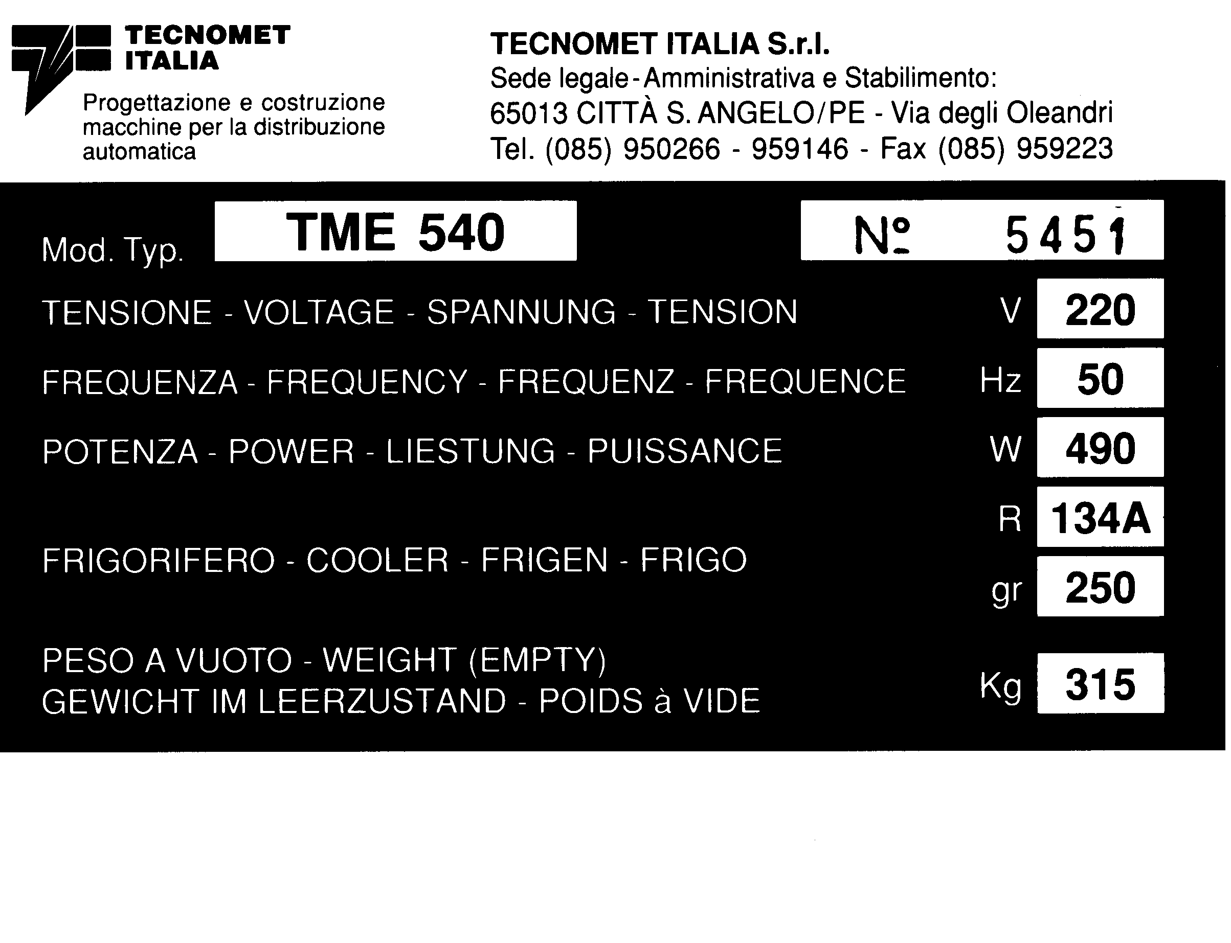

Características técnicas
 |  | 360 | 540
Tensión eléctrica de alimentación |  | 220/240 | 220/240 | ( V∼ )
Frecuencia de la tensión de alimentación |  | 50 | 50 | ( Hz )
Potencia máxima absorbida |  | 340 | 490 | ( W )
Tipo de Freón |  | 134A | 134A
Carga de Freón |  | 250 | 250 | ( g )
Temperatura interna |  | 7 ± 3 | 7 ± 3 | ( °C )
Clase de sistema frío |  | N | N
Clase de proctección contra la descarga eléctrica |  | I | I
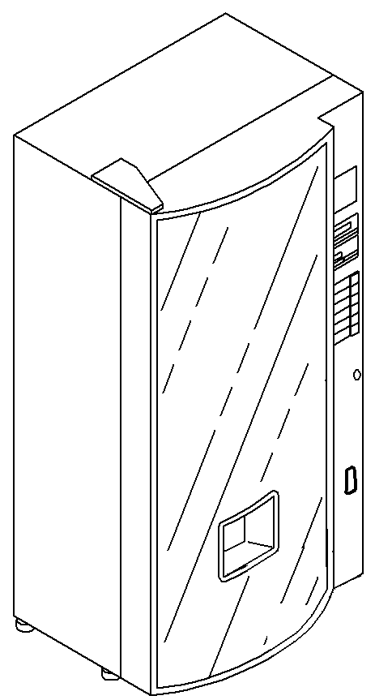
A
B
C
 | A | 1620 | 1880 | ( mm )
 | B | 765 | 955 | ( mm )
 | C | 720 | 820 | ( mm )
 | Peso(*) | 210 | 315 | ( kg )
 | (*) en vacío

Partes principales del distribuidor
2
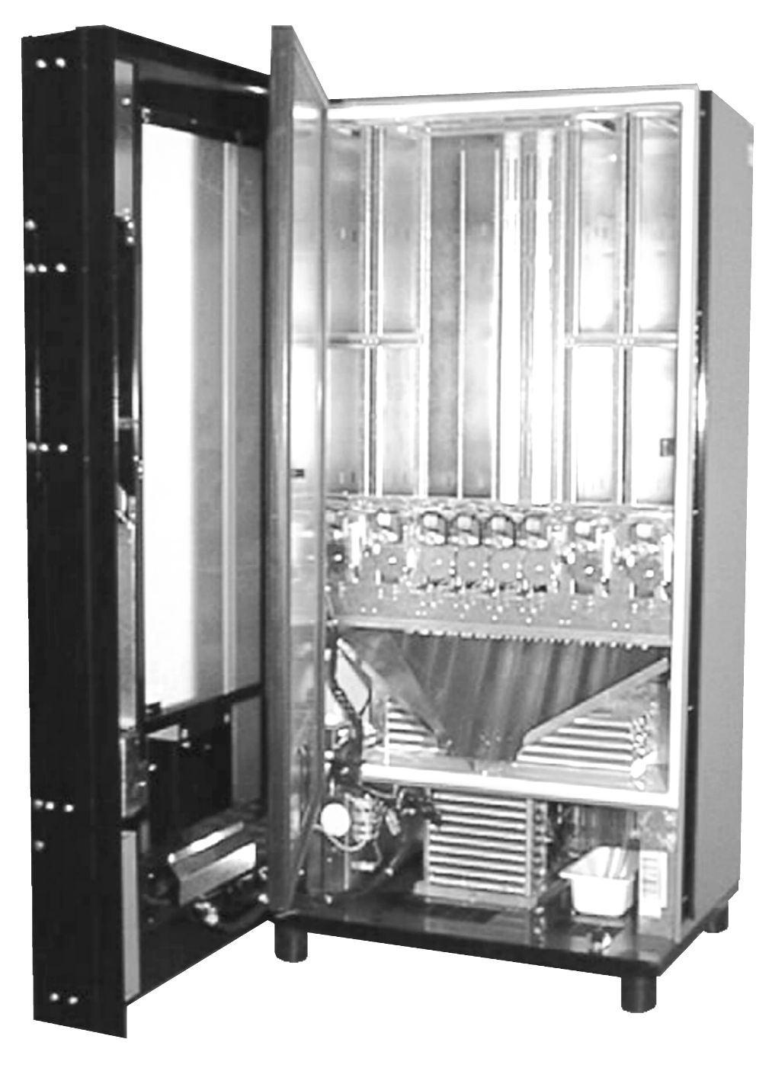  4  13  14  10  6  3  12  1  11  8  9  7  5 | - Mueble  - Marco del mueble  - Contrapuerta  - Puerta frontal  - Columna de distribución  - Canal  - Evaporador  - Rampa salida producto  - Grupo de frío  - Termostato  - Fuente de alimentación  - Lámpara  - Rodillo guía puerta  - Lexán frontal

Alimentación eléctrica
El distribuidor está dotado del cable de alimentación con enchufe de conexión. Dicho cable, fijado mediante un pasacables, alimenta la placa de alimentación, en la cual se encuentran los fusibles de protección.
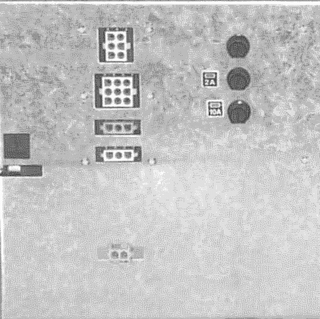  F3  F2  F1  1  2  3  4  5  6 | F1 - T10A 250V fusible principal  F2 - F2A 250 V fusible primario trasform.  F3 - F2A 250 V fusible primario trasform.  - CN8 – Ventilador evaporador  - CN9 – Termostato  - CN7 – Compresor  - CN6 – Lámpara  - Salida 24V∼ de trasform. de seguridad  - Micro interruptor de seguridad

Grupo de frío
Los distribuidores de la serie TME están dotados de un grupo de frío que permite alcanzar rápidamente y mantener la temperatura de enfriamiento de los productos, con un valor comprendido entre los + 2 y los + 7°C. Entorno a estos valores es posibile regularlos, mediante un termostato situado en el interior del distribuidor.
El grupo de frío es muy fácil de sustituir, en caso de anomalía. (ver sección mantenimiento)

Capacidad de distribución
Los distribuidores de la serie TME están capacitados para distribuir latas o botellas de todos los formatos que existen actúalmente en el mercado.
La capacidad de contenido y de distribución varia en función del modelo y diámetro del producto .
La siguiente tabla contiene los valores de tales capacidades relativas a los formatos standard:

 | 360 |  | 540 - 6 |  | 540 - 8
 | Nr de selecciones
 | 5 |  | 6 |  | 8
 | Nr de columnas
 | Simple | Doble | Simple | Doble | Simple | Doble
 | 0 | 5 | 0 | 6 | 4 | 4
Productos a distribuir | Capacidad (Ctdad. x Columna)
Lata de 0.25 lt | # | 72 | # | 90 | 60 | 90
Lata de 0.33 lt | # | 72 | # | 90 | 45 | 90
Botella PET 0.5 lt | # | 23 | # | 60 | 30 | 60

Electro Vending Ibérica, recomienda indicar, en el pedido, el formato de los productos que se desea distribuir; De esta manera se suministrarán las oportunas indicaciones para la correcta distribución, además de los correspondientes kits de transformación (Referirse al Apéndice “A”.)

Control electrónico del distribuidor

Placa electrónica EJECUTIVA
La placa electrónica eJecutivA permite gestionar hasta un máximo de 8 columnas con ocho precios diferentes.
El interface está realizado mediante display LCD de 16 caracteres, con posibilidad de mensajes multilingües.

Funciones de la placa electrónica EJECUTIVA

Funciones de interface a los dispositivos de pago.
- Interface serial para selector standard ejecutivo 24V.
- Interface paralelo para validador de monedas a 24V.

Funciones de programación
- Programación del número de seleccciones, de 1 a 8
- Programación del precio de venta de cada selección
- Función time-out para los motores de venta. Regulable de 0 a 30 sec.
- Programación valores moneda con validador 24V.

Funciones de registro
- Registro total de las ventas.
- Registro de valor total de monedas.
- Registro de los bloqueos de motores para la intervención del time-out.
- Registro de la suma de los reset efetuados.
- Registro del número de averias en la trasmisión serial.

Hardware de la placa EJECUTIVA

Configuración de la placa
La placa esta dotada de todas las conexiones necesarias para el control de la distribución, la conexión con los distintos sistemas de pago y la visualización de datos y mensajes :
F1
J2
J1
DP
F2
E
CN1 | Interface serial standard ejecutivo. | 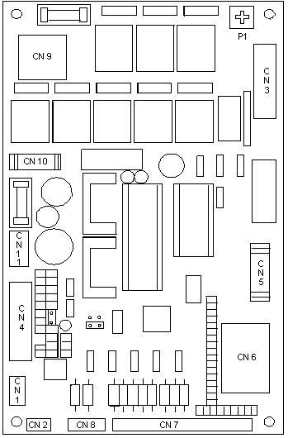
CN2 | Salida serial RS232 (1)
CN3 | Display LCD
CN4 | Validador FAGE o MARS
CN5 | Micro lleno/vacío y de ciclo col. 8
CN6 | Micro lleno/vacío y de ciclo col. 1 .... 7
CN7 | Pulsadores de selección y lámpara piloto 1 .... 6
CN8 | Pulsadores de selección y lámpara piloto 7 e 8
CN9 | Salida 24V ac para motores de selección
CN10 | Alimentación placa 24V
CN11 | Salida 24V para alimentación devoluctor
P1 | Regulación contraste LCD
J1 | Jumper
J2 | Jumper
DP | Dip Switch
F1 | Fusible de alimentación motores -
F2 | Fusible de alimentación placa -
E | Memoria EPROM

- Salida útil para :
- La gestión de los datos de venta (*)
- La conexión de la opción “Sintetizador Vocal” que posibilita reproducir mensajes vocales. La capacidad de registrar mensajes hasta 45 segundos.

Placa de nueva configuración
La placa de nueva configuración es intercambiable con la precedente, aunque el lay out de los componentes cambia ligeramente. Esta versión está dotada de un ulterior conector que la predispone para la conexión (interface) con el selector serial MDB y para el display LCD.

CN13 | Salida señales RX TX para selector serial MDB (*)

(*) todavía no implantado

SEC 3 – INSTALACION y PUESTA EN MARCHA

Instalación

Movilidad de las partes
Las partes suministradas deben ser manipuladas adecuada y cuidadosamente, teniendo precaución con de las piezas en función de la seguridad de lo expuesto.
Durante el transporte la máquina no debe colocarse horizontalmente (tumbar).
Si por algún motivo se hubiera transportado tumbada
ESPERAR COMO MÍNIMO 24 HORAS ANTES DE HACERLA FUNCIONAR !!!
SE PODRIA DAÑAR DE MANERA IRREVERSIBLE EL GRUPO DE FRIO
 | ASEGURARSE DEL EQUILIBRIO DE LA CARGA  Durante el transporte y el posicionamiento prestar atención a no volcar o balancear sobre un lado el distribuidor (se podría dañar el grupo de frío) | 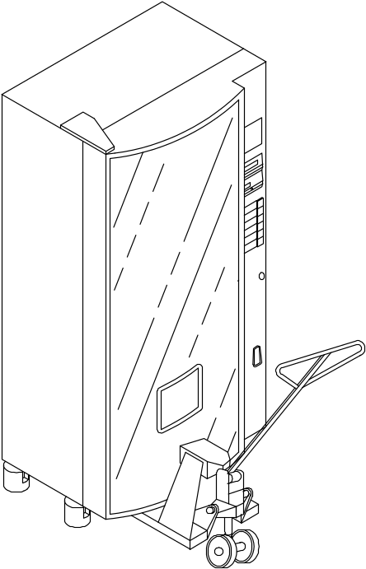

Espacio necesario para instalación y mantenimiento
El Distribuidor automático TME debe instalarse en lugares que respetenlos límites ambientales especificados .
El Distribuidor no necesita espacio para el mantenimiento ya que ha sido proyectado para facilitar las operaciones de carga y manutenimiento.
La parte anterior debe estar libre para permtir la apertura de la puerta a 180°.

Operaciones de instalación
Las operaciones de instalación de los Distribuidores automáticos TME, descritas en el presente parágrafo, han de ser respetadas para asegurar el buen funcionamiento y la seguridad del distribuidor.

Accesorios proveidos
- Coger la llave del interior del cajetín de monedas (A) y abrir la puerta del distribuidor..
- Coger el kit de accesorios previstos en el Distribuidor, que se encuentra en la cubeta de condensación, constituido por :
- Nr 2 anclaje distanciador (B) de fijación posterior con 4 tornillos de fijación
- Nr 1 ángulo anticaida producto para botellas
- Nr 1 ángulo anticaida producto para latas

Posicionamiento del distribuidor
El distribuidor debe posicionarse de manera que permita circular el aire, para el correcto intercambio térmico necesario para el buen funcionamiento del grupo de frío. Las distancias con las paredes son las que se indican el la figura.
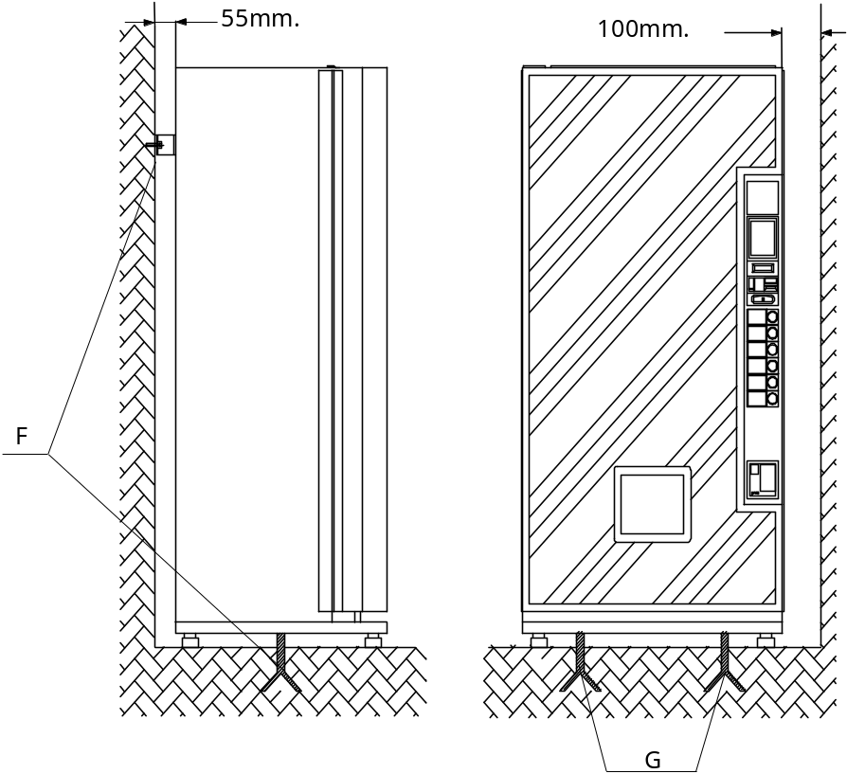
B
A

Operaciones de posicionamiento
- Nivelar correctamente el distribuidor, regulando oportunamente las cuatro patas
- Montar los 2 distanciadores (B) posteriores (proveidos con el distribuidor)
- El distribuidor se puede anclar de forma estable através de los puntos:
- F) para fijar a la pared
- G) para fijar al suelo

Conexión electrica
ATENCION :
Las operaciones de conexión han de realizarlas personal cualificado
La alimentación eléctrica de la centralita ha de seccionarse, mediante un oportuno dispositivo especificado en la Sección Limites, conforme a los dispositivos de seguridad

El distribuidor precisa una alimentación de red de 220/240 V~ 50 Hz
CONTROLAR LA ALIMENTACION ANTES DE CONECTAR LA MAQUINA
Puesto que los colores de los cables de alimentación de esta maquina pueden no corresponderse con las marcas coloreadas o los simbolos que identifican las de vuestro enchufe, proceder como sigue:

 |  | CABLE DE ALIMENTACION |  |  | MARCAS DEL ENCHUFE
 |  | Cable |  | Color | Simbolo | Color
 |  | TIERRA |  | AMARILLO-VERDE | E | 
 |  | NEUTRO |  | AZUL | N | NEGRO
 |  | FASE |  | MARRON | L o F | ROJO

ATENCION !!!
NO USAR CABLES DE ALARGO
ATENCION !!!
EL APARATO DEBE TENER TOMA DE TIERRA
para garantizar la seguridad de la maquina, esta debe tener conectada la toma de tierra correctamente.
asegurarse de que la conexión a la red este provista de una buena toma a tierra.

Esquema eléctrico del distribuidor – circuito de tensió de red
ATENCION !!! No prescindir del micro (S) de seguridad !!!
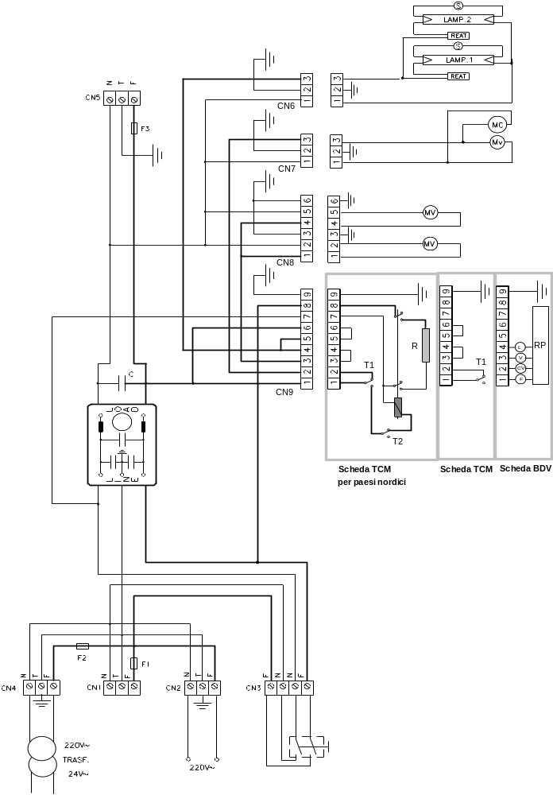
CN1 – Conector de entrada a la red
CN2 - Conector toma auxiliar 220 V
CN3 – Conector Micro de seguridad
CN4 – Conector al trasformador de seguridad
CN5 – Conector al trasformador de seguridad
CN6 – Conector a las lámparas
CN7 – Conector al compresor
CN8 – Conector al ventilador
CN9 – Conector al termostato
MV – Motor ventilador condensador
Mv – Motor ventilador compresor
Mc – Motor del compresor
T1 - Termostato de enfriamiento
F1 – Fusible 8A - 250V
F2 e F3 – Fusible 2A 250V
D – Filtro anti desarreglo
S
D

Esquema de conexión al la placa Ejecutiva
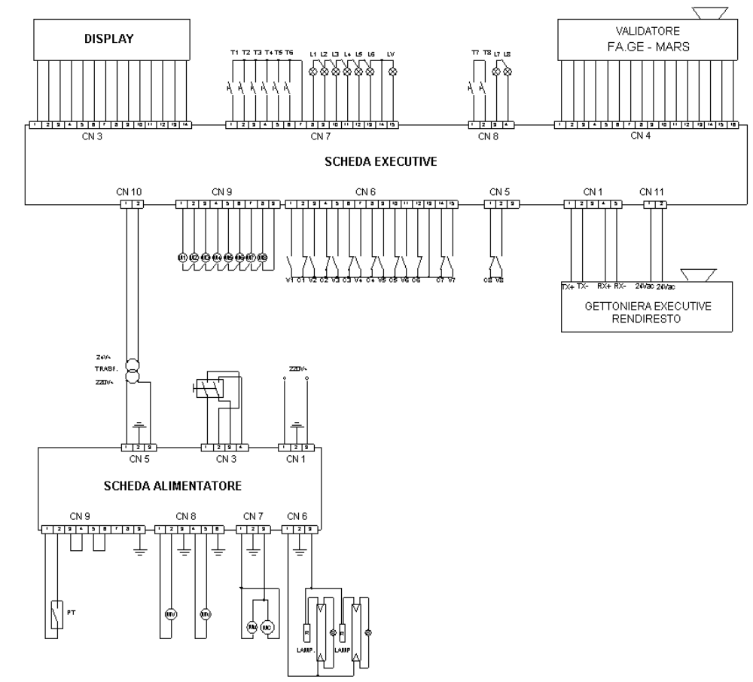

Instalación del sistema de pago

Conexión del sistema de pago

Conexión VALIDADOR 24V
Para la conexión al validador 24V se utiliza un Flat-cable que termina con la conexión ilustrada. | 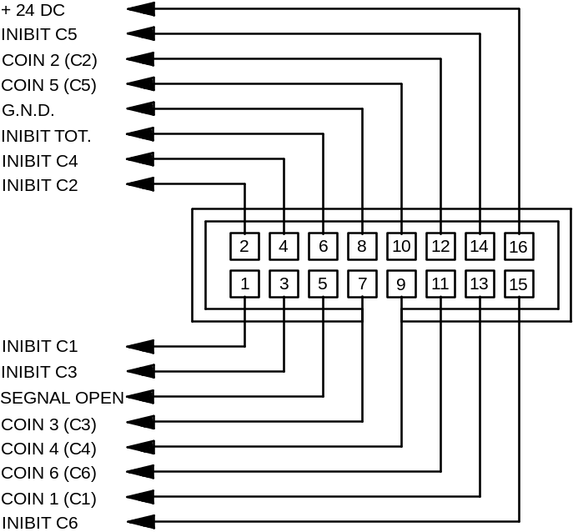

Conexión para selector serial EJECUTIVO
Para la conexión al selector serial ejecutivo se emplea la conexión ilustrada.  X1 (PLACA TME)  Conector Molex A 2599 hembra 3 vias paso 5.08  X2 (PLACA TME)  Conectore Molex 6471 hembra 5 vias paso 2.54  Y1 (Alimentación)  Conector Molex Plug In 1991-SP hembra 15 vias pin machos  Y2 (Datos)  Conector Molex Plug In 1625 hembra 9 vias pin machos | 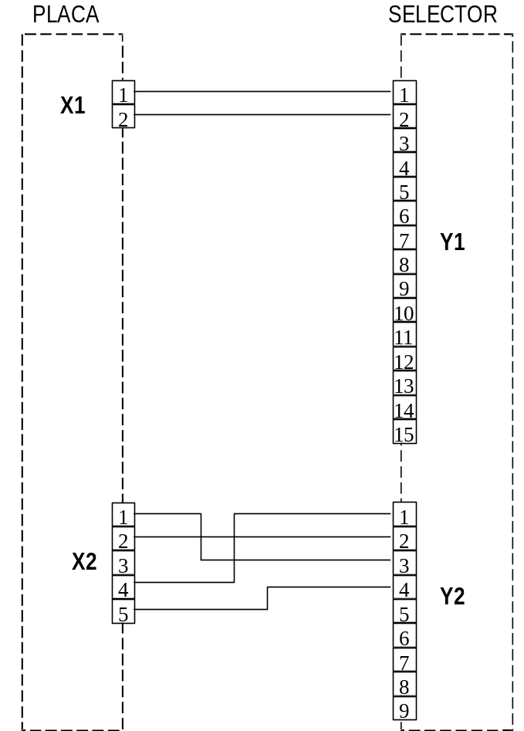

Predisposición de la placa electrónica para el sistema de pago

 | 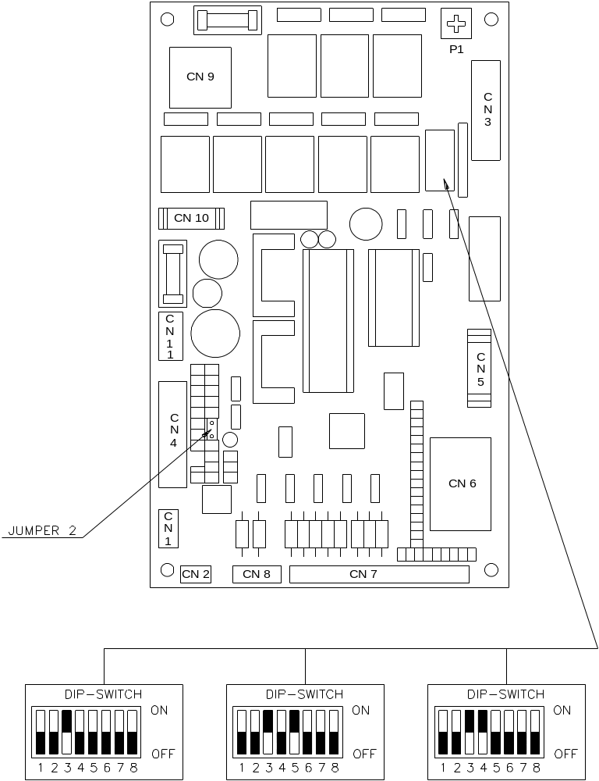
 | Predisposición switches
 | - validador MARS 130  - MAQUINA SIN SELECTOR | - validador FAGE C701 | - selector de cambio EJECUTIVO

SEC 4 – INSTRUCCIONES DE USO

Predisposición

Predisposición de la boca de salida del producto
Fijar el anclaje anticaida producto (A) con los tornillos proveidos.  1  2  A  Posicionar el anclaje así:  - Para la distribución de botellas.  - Para la distribución de latas. | 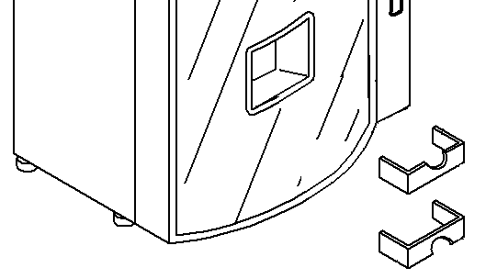

Instrucciones para la carga del distribuidor

Modalidad de distribución
- El distribuidor TME puede distribuir a doble columna y a columna simple (solo 540)  Ver capítulo Capacidad de distribución | 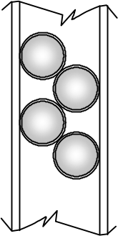  Doble | 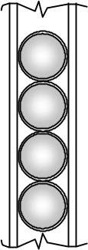  Simple
- Compatibilizando el modelo de distribuidor y la instalación del Kit de transformación, el tipo de distribución varia de :  Simple a Cuadruple  Ver Apéndice A - Kit de transformación para la distribución de productos – columna D | 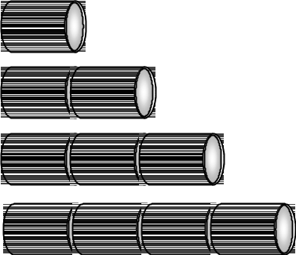

Carga del producto
Los productos deben cargarse :
- con la apertura hacia el fondo del distribuidor
- posicionando el primer producto, o la primera fila de productos, a distribuir en la aleta del brazo de distribución
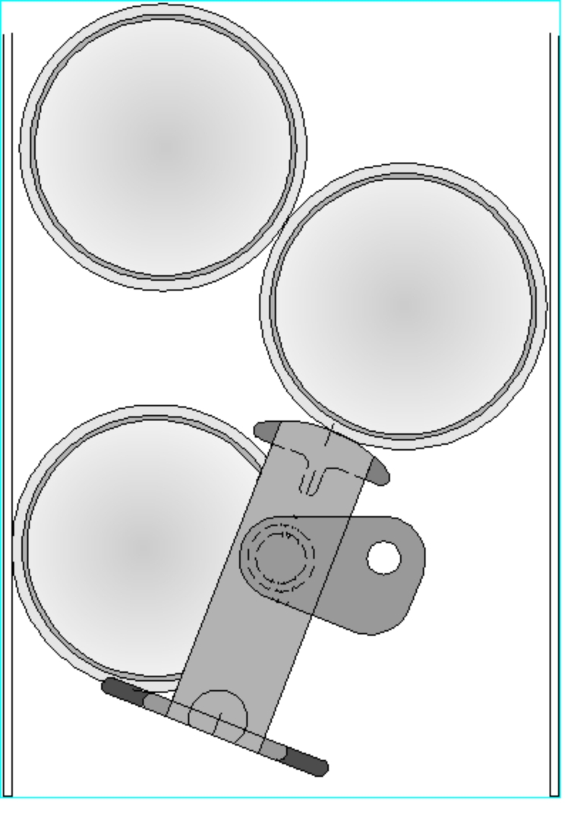  Carga correcta | 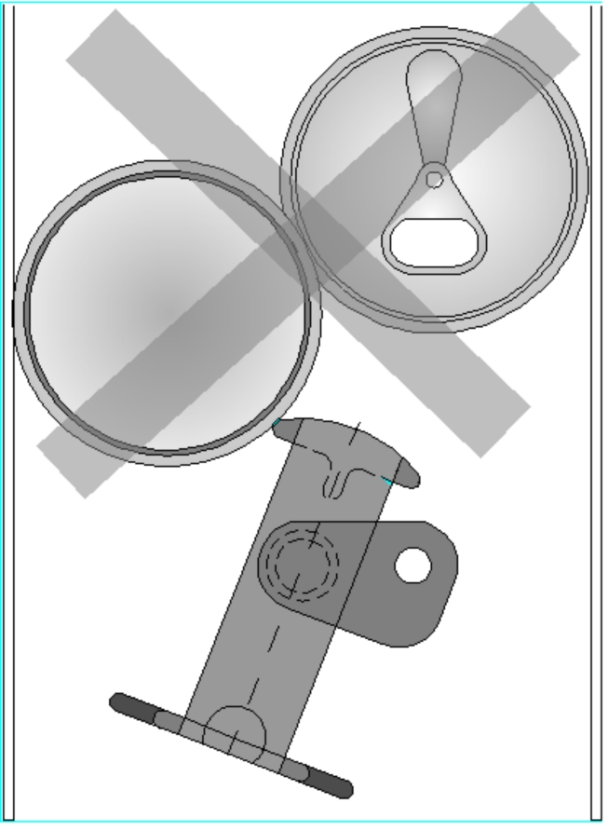  Carga NO correcta
- El producto (1) debe apoyarse en la palanca Lleno/Vacío (2) de manera que el Micro Lleno/Vacío (3) esté presionado
- El retro columna (4) debe posicionarse apoyado al producto de modo que sea posible mantener pulsado el micro Lleno/Vacío (3)
1
4
3
2

Transformación del mecanismo de distribución
Los Distribuidores automaticos TME pueden distribuir los formatos enumerados en el Apéndice A del manual. La extrema versatilidad de los Distribuidores TME permite insertar KITS de Transformacion para todo tipo de formatos.
Para el ajuste de un KIT de Transformacion no previsto en el capítulo sucesivo dirijanse a ELECTRO VENDING IBERICA.

Montaje del brazo de distribución
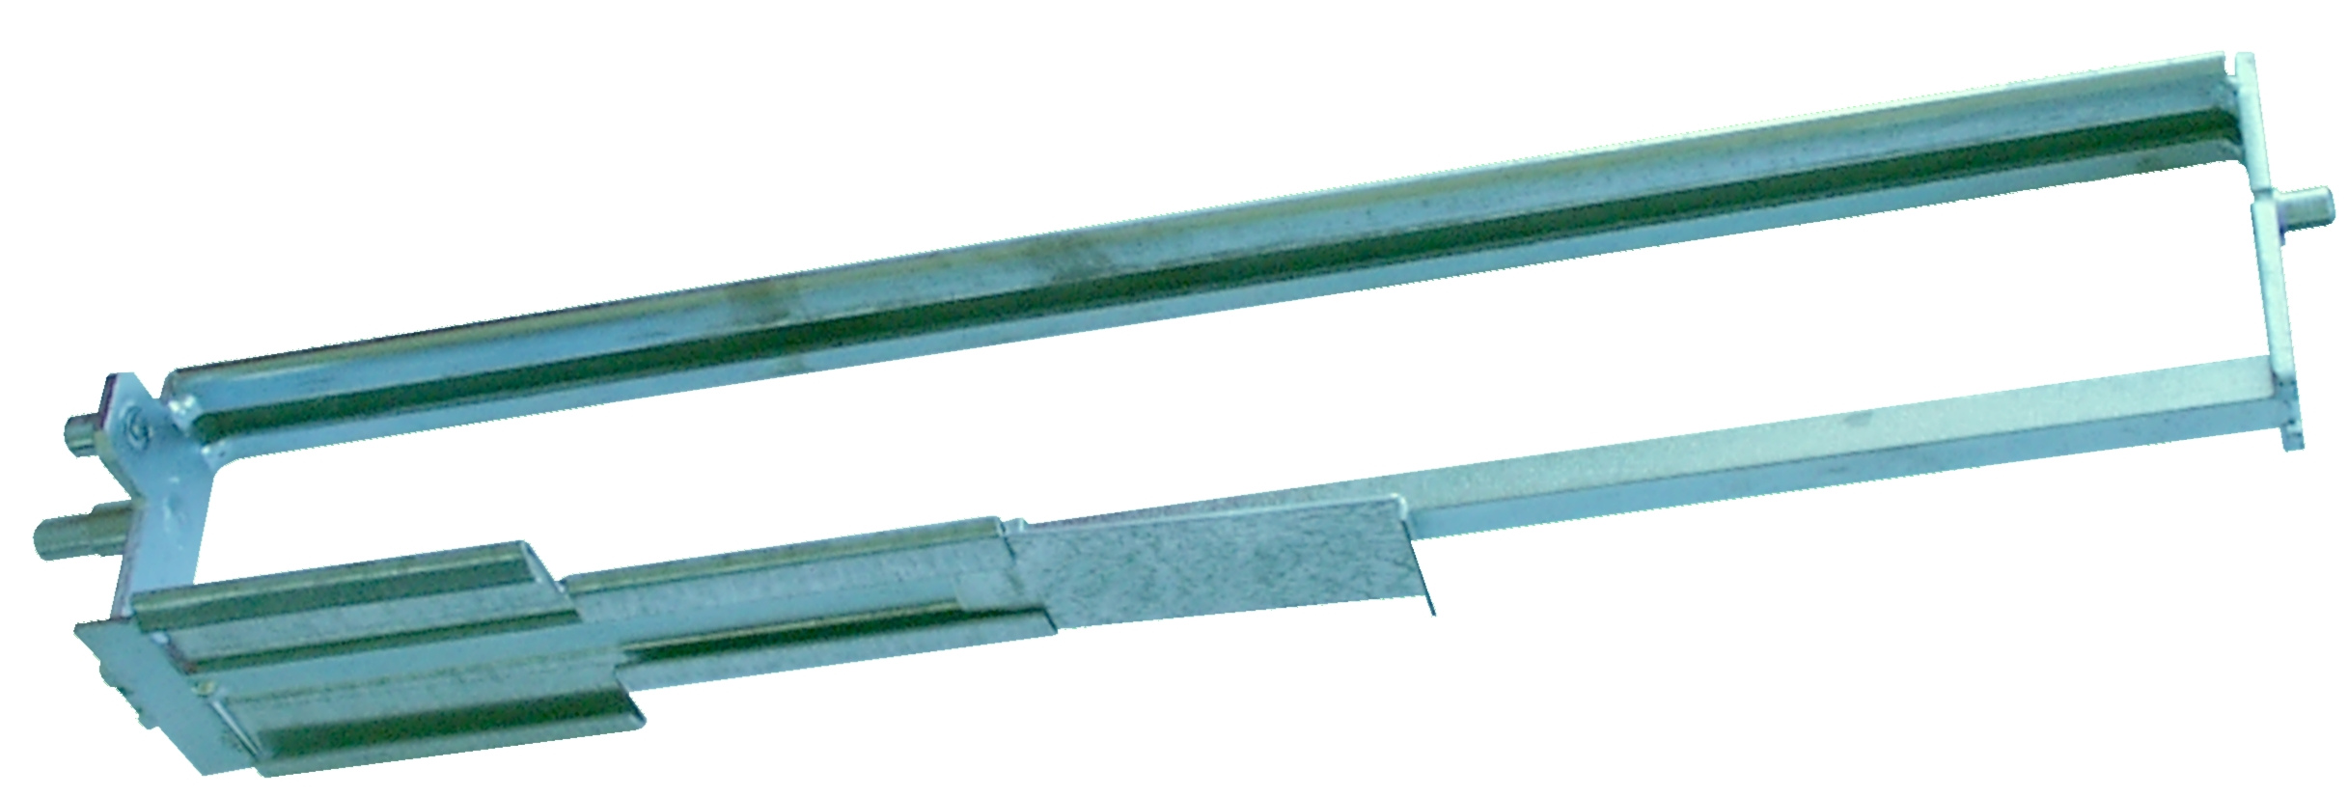
A
B
3
1
2

- Colocar el anclaje (1) en al brazo (2)
- Introducir la escuadra de fijación (3) trás la parte inferior del brazo

Montaje del retro columna y de los espesores laterales
Referirse a la Tabla Producto – Kit de transformación :
- Posicionar el retro columna, utilizando los muelles, en el hueco indicado en la columna F de la tabla de productos.
- Posicionar los espesores laterales (previstos) en el hueco indicado en la columna C de la tabla productos.
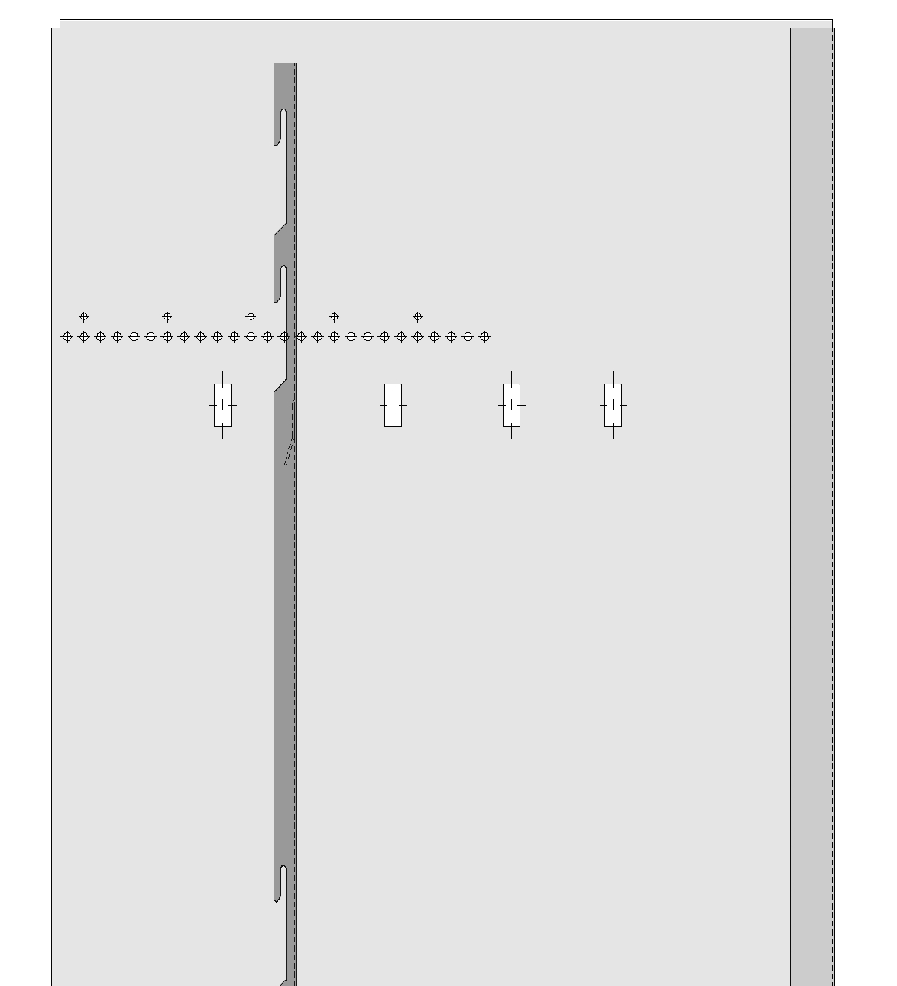  3  A  D  C  B  4  2  1  4  5  26  1 | - Lateral  - Hueco para espesores  - Agujero para retro columna  - Retro columna  - Muelle de fijación  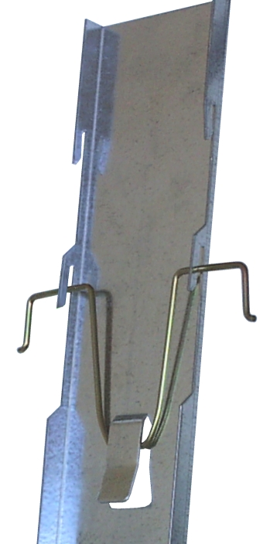

Montaje de la camma de distribución
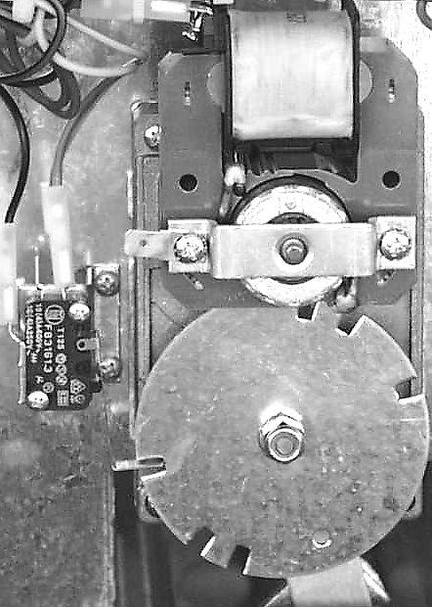  3  2  1  B  A | - Montaje de la camma (1) en el brazo motor de modo que la SEÑAL resulte visible al operario  - Introducir un perno en el agujero de la camma (2) con el agujero de la biela.  - Acollar a fondo la tuerca (3) de fijación de la camma.  - Comprobar la distribución del producto.  Puesta a punto  - Si no desciende el producto – Aflojar la tuerca (3) y girar en sentido horario la camma. Acollar la tuerca.  - Si desciende mas de un producto Aflojar la tuerca (3) y girar en sentido antihorario la camma. Acollar la tuerca.  - NOTA.- Las tuercas antiblocantes tienen como misión, sólo sujetar la camma sobre el eje de reduccion del motor. NO ACOLLAR EN EXCESO.

Regulación de la temperatura
1
La figura muestra el termostato montado en el distribuidor.
Para obtener el máximo de frío girar el botón (1), de regulación, así como lo indica la figura.

Programación del distribuidor para la venta

Configuración del Dip-Switch de programación
En la placa electrónica hay un “dip-switch” de programación con 8 posiciones, cada posición corresponde a una función:
DIP-SWITCH
1
2
3
4
5
6
7
8
ON
OFF

la configuración operativa del "dip-switch" es la siguiente:
(♣1) |  | Placa ejecutiva
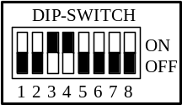 | - Posición normal de venta
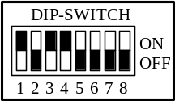 | - Habilitación al ciclo de programación parámetros
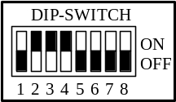 | - Habilitación a la visualización datos de venta y averias
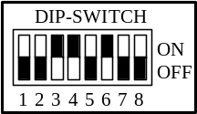 | - Visualización y/o puesta a cero del contador del número total de ventas efectuadas
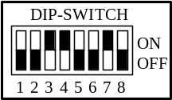 | - Venta libre para todas las columnas
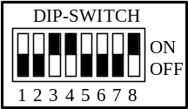 | - Habilitación al ciclo de reposicionamiento de motores
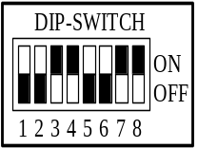 | - Habilitación al ciclo de test para motores, pulsadores y lámparas (♣2)

NOTA
(♣1) – Como alternativa al dip 3 se puede posicionar en “ON” el dip 4, o bien ninguno de los dos, en función del tipo de selector (ver capitulo relativo a la instalación del selector.)
(♣2) – Primero accionar el dip 7 y sólo después el dip 8

Programación parametros y precios de venta
Poner el switch 1 en "ON".

En el display se visualiza "- Programacion -".
Ahora están activas las primeras 4 Teclas de selección que asumen las funziones:
- Tecla 1: entrada / salida de modo de programación.
- Tecla 2: memorización del dato y/o salto al paso siguiente.
- Tecla 3: aumentar.
- Tecla 4: descender
Para iniciar, pulsar la Tecla 1, en el Display aparecerá la sigla "Display Italiano" que se refiere a la nacionalidad (italiano, francés, español, alemán).
Si la nacionalidad es la deseada, pulsar la Tecla 2 para memorizar y automáticamente se salta al parámetro sucesivo; en caso contrario se introduce el nuevo valor, utilizando la Tecla 3 para incrementar o la Tecla 4 para descender, después siempre con la Tecla 2, memorizar el dato nuevo.

Significado y modificaciones de los parámetros visualizados
“Nr seleziones: x “ | "x" es el número de selecciones, puede asumir un valor comprendido entre 1 y 8. (Default = 6).
“Tiempo inic. f.c.: x” | El tiempo de inicio ciclo, el valor de "x" va de 0 a 30. Esta función para nuestros distribuidores no sirve, por tanto debe dejarse a 0 (Default = 0).
“Tiempo motores: x” | El tiempo máximo que un motor puede funcionar para hacer una selección de venta. Si este tiempo se supera la placa bloquea el motor y se ilumina la correspondiente señalización "Vacío". El daño se registra y la selección se bloquea hasta su restablecimiento (ver paragrafo Reset motores). (Default = 10).
“Price holding” | Función que se activa sólo si en el selector serial ejecutivo está activa la misma función.  - Price holding = 0 desabilitata  - Price holding = 1 habilitata
“Visualización credito” | 0 = Desabilitada  1 = Habilitada  - Si se utiliza un selector de cambio es necesario introducir Visualización crédito=0  - Si se utiliza un sistema de llave electrónica es necesario introducir. Visualización crédito = 1
“Unidad moneda: xx” | Valor de la moneda base. "xx" debe asumir el valor de la moneda más pequeña que acepte el selector.
“Pos.punto dec.: x” | Punto decimal, "x" es el número de la cifra del display donde se visualiza el punto decimal. Con x = 1 el punto decimale no viene visualizado; para tener dos cifras decimales poner x = 3 (Default = 1).
“Sistema COGES” | 0 =Deshabilitado, presionando un pulsador parpadea un precio de venta habilitado 1 = presionando un pulsador no parpadea el precio de venta si se utiliza un sistema de pago con tarjeta magnetica de prepago.
“Modo venta: x” | Opción para gestionar el crédito excesivo trás la selección (valor d Defecto = 1).  - modo 1 el crédito queda a disposició para clientes sucesivos;  - modo 2 el crédito se temporiza de 1 a 30 seg. il crédito permanece a disposición por el tiempo deseado;  - modo 3 el crédito en exceso se pierde
“U.M.moneda1 x” | U1-2-3-4-5-6 son los valores de las seis monedas acceptadas del validador. Tal función sirve sólo cuando la placa tiene interface con un validador de monedas. "xx" y que el numero que, multiplicado por el valor de la moneda base, da el valor de las seis monedas. Defecto = Italia:  - U 1 x = 1 = 50 liras (1° moneda)  - U 2 x = 2 = 100 liras (2° moneda)  - U 3 x = 4 = 200 liras (3° moneda)  - U 4 x = 10 = 500 liras (4° moneda)  - U 5 x = 1 = 50 liras nuevas (5° moneda)  - U 6 x = 2 = 100 liras nuevas (6° moneda)
“Precio1.xxxx “ | Precio de venta de cada selección (valor máximo 9999).

Venta libre
La venta libre se obtiene poniendo el dip-switch 7 en ON :
El distribuidor activa la venta libre en todas las selecciones (las ventas totales no están aumentadas).
Colocar ahora el dip-switch 1 en posición OFF, la máquina está lista para la venta.

Lectura de los datos registrados
Poner el switch 2 en "ON".
Ahora se enumeran paso a paso todos los mensajes para la lectura de los datos . El display visualiza los siguientes mensajes:

" Visualiz.Datos " | Ahora estrán encendidos las primeras 3 teclas de selección que representan respectivamente:  Tecla 1: entrada/salida datos  Tecla 2: secuencia de datos  Tecla 3: puesta a cero y passo al parámetro sucesivo.

Secuencia de los datos visualizbles
Parar iniciar pulsar la Tecla 1, el display visualiza:

" Ven.Sel. x n° " | indica el número de ventas parciales, donde "x" es el número de la columna (iluminación señal correspondiente), mientras "n" indica el número de la venta de la misma. Para leer las ventas de las otras selecciones pulsar la Tecla. Para poner a cero el dato de una selección pulsar la Tecla 3.
" VentaTot. xx " | Este dato aparece después de haber visualizado el dato correspondiente a las 5 u ocho selecciones. El total de venta no se puede poner a cero con la Tecla 3 (ver paragrafos siguientes).
" Ingreso xx " | èl ingreso total en valor de las ventas. Multiplicar el valor de la moneda base por el total de ingreso.
" Bloqueo f.c. x n°" | Se refiere al número de bloquos motor para no puesta en marcha. Si el micro de ciclo no está accionado antes del periodo establecido de antemano, esta opción es válida sólo si el parámetro “Tiempo prin. F.C.xx” no es cero. En caso contrario cada tipo de bloqueo motor verá registrado bajo forma de bloqueo motor (ver "Tiempo inic. f.c. xx").
" Bloqueo mot. x n° " | Se refiere al número de bloqueos motor, en el casode que el micro de ciclo no esté accionado antes del periodo establecido precedentemente (ver "Tiempo motores xx").
" Encendidos n° " | Este dato indica el número de conexiones del distribuidor.
" Err.serial n° " | Este dato indica el número de daños en la línea serial de comunicación con devoluctor Ejecutivo.
" Inter.ass. n° " | Este dato indica el número de intervenciones técnicas sufridas por la máquina, es decir, el nº de reposicionamientos motores que la placa efectúa mediante el comando dip-switch 8.

Puesta cero del total de ventas

Poniendo el dip-switch 6 en ON se accede a la puesta a cero de todos los totalizadores de venta. Sólo quedan encendidas las lámparas de selección relativas a las 3 teclas de selección que representan respectivamente:
Tecla 1: entrada/salida datos
Tecla 2: secuencia datos
Tecla 3: puesta acero y paso al parámetro siguiente

" Visualiz.datos " | Pulsar la Tecla 1 para visualizar el primer dato:
" VenTot. n° " | pulsar la Tecla 3 para poner a cero las ventas totales y pasar al dato siguiente  .
" Ingreso xx " | pulsar la Tecla 3 para poner a cero el ingreso.
 | Finalizada la operación colocar el dip-switch 6 en OFF.

Posibles mensajes de errores / anomalias
“Bloqueo Serial” | En algunas condiciones pueden aparecer algunos mensajes de error o aviso de anomalia:
 | Cuando no hay diálogo entre placa y selector Ejecutivo.
" Distrib. Vacío " | Cuando no hay ninguna columna con productos disponibles..
" Daños motores " | Cuando todos los motores no funcionan.
" L...... " | Cuando se hace una selección en una línea de producto, con un crédito disponible inferior con respecto al coste del producto preseleccionado. El mensaje relampagueará tres veces y volverá después al crédito intruducido.
"...Elija de Nuevo" | Cuando se selecciona una columna vacía

Reset total
Para efectuar el Reset Total de los datos contenidos en la memoria de la placa es necesario proceder de la siguiente forma :
El Reset Total inicializa la placa con los datos de defecto y pone a cero todos los contadores.

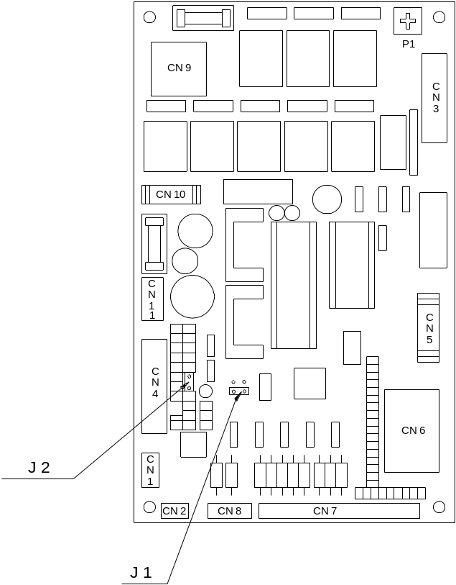
Procedimiento
- Quitar la alimentación.
- Desconectar los conectores de los motores CN9.
- Colocar el el jumper de la pos. J1 a la pos. J2.
- Conectar a la alimentación. | - En el display pasarán diversos mensajes  test placa vm2 – test e2prom : ok - test inp/output).  - Comenzarán a funcionar los relés de los motores y relampaguearán los pilotos de vacío secuencialmente.
- Terminado el ciclo de todos los pilotos, colocar nuevamente el jumper en la pos. Inicial.
- Reconectar el conector de los motores CN9.
- Reprogramar los precios de venta.

SEC 5 - SEGURIDAD

Dispositivos de seguridad adoptados
PELIGRO | Medida de seguridad
 Contacto eléctrico directo e indirecto | Para impedir condiciones peligrosas, en caso de avería del aislamiento entret las partes activas y la masa,  - el distribuidor esta dotado de :  - hendidura para conductor de protección externo PE  - circuito de protección equipotencial al cual se le han conectado todas las partes estructurales conductoras  - SE prescribe la instalación por parte del operador utilizar un dispositivo de interrupción automática de la alimentación (ver sec. Limites)
Contacto eléctrico directo accidental, con la maquina abierta, del personale instruido para las operaciones de recarga del aparato. | - El distribuidor automatico TME está dotado de un dispositivo de interrupción omnipolare ( conforme al p.22.102 de la norma CEI 61-6 ) que automáticamente desconecta el aparato de la red de alimentación en el momento de la apertura de la puerta.  - Al cerrar la puerta dicho dispositivo restablece automáticamente la tensión de alimentación a las condiciones iniciales de seguridad.
Estabilidad | - El distribuidor vacío resulta estable con una masa de 2.3 kg en el borde opuessto al lado de la bisagra de la puerta abierta a 90°.

Peligros residuales
El distribuidor automático no presenta riegos residuales si se siguen los límites prescritos y si además se instala y manutiene según lo indicado en el presente manual.

Seguridad en las operaciones de mantenimiento

Prohibido limpiar, engrasar o poner aceite y partes en movimiento.
Prohibido limpiar, o engrasar a mano las partes y los elementos mientras funcione el distribuidor automático TME, a no ser que no sea necesario por exigencias particulares, en cuyo caso debe hacerse uso de las medidas idoneas y evitar cada peligro.

Manipular los dispositivos de seguridad y de protección
Las protecciones y dispositivos de seguridad del distribuidor automático no deben manipularse.
Si se tuvieran que quitar, para llevar a cabo operaciones de verificación, se deberán adoptar medidas afin de evitar o reducir al máximo los peligro que puedan derivarse de ello
La recolocación de la medidas de seguridad y de protección debe realizarse apenas no existan ya las razones que han hecho imprescindible quitarlas .

Nivel de emisión acústica
Los Distribuidores automáticos TME se han concebido a fín de reducir al máximo los riegos para la salud, consecuencia del ruido, limitando la emisión del ruido aereo generado durante el funcionamiento.
Sustituir el valor de emisión sonora conforme a la norma ISO 3746 y adoptar las medidas de protección previstas en la normativa.

SEC. MANTENIMIENTO

Mantenimiento ordinario

Limpieza de la máquina

Mantenimiento de los motores eléctricos
- Durante el servicio el interior del circuito de enfriamiento (carcasa, entrada de aire del lado ventilador) ha de mantenerse limpio de polvo, grasa y cualquier residuo de modo que se evite que el motor se recaliente para e impida el ciclo de enfriamiento.
- Controlar que el motor funcione sin vibraciones ni ruidos anómalos. Si hubiera vibraciones controlar el equilibrio.

Mantenimiento extraordinario
Todas las operaciones de verificacion del funcionamiento han de efectuarse unicamente por personal formado

Anomalias del distribuidor
Considerar las posibles causas en la orden y seguir las acciones indicadas sustituyendo las partes defectuosas.
ANOMALIA | CAUSA POSIBLE | ACCION
El display está apagado | - Display no conectado | Verificar la conexión del display de la placa ejecutiva.
 | - Fusible fundido | Verificar :  - Fusible F1 y/o F2 en la placa de alimentación  - Fusible F2 en la placa ejecutiva
 | - Falta de alimentación | Verificar la alimentación al conector CN10 de la placa ejecutiva
 | - Placa EJECUTIVA defectuosa | Sustituir la parte defectuosa
 | - Display defectuoso | Sustituir la parte defectuosa
Falta de alimentación a la placa ejecutiva | - Distribuidor no conectado a la red | Verificar la conexión del distribuidor a la red
 | - Fusible fundido | Verificar los Fusibles F1 y/o F2 en la placa de alimentación
 | - Conexión | Verificar :  - La conexión del CN5 placa de alimentación al CN10 placa ejecutiva  - El funcionamiento del micro interruptor de seguridad
 | - Trasformador de seguridad | Verificar la eficiencia del trasformador
El piloto Lleno/Vacío siempre está apagado | - La lámpara | Verificar la eficiencia de la lámpara; Si no va, sustituirla o bien proceder como sigue
El piloto Lleno/Vacío siempre está iluminado | - Se ha movido el producto cargado | Verificar :  - que la palanca P/V accione el relativo micro interruptor P/V  - que el micro interruptor P/V funcione
 | - Conexión | Verificar las conexiones del sistema de extracción P/V a la placa ejecutiva
 | - Placa ejecutiva | Seguir el Reset Total de la placa (ver instrucciones de uso)

ANOMALIA | CAUSA POSIBLE | ACCION
El Selector no acepta monedas | - Distribuidor vacío | Cargar el distribuidor
 | - Conexiones | Verificar la conexión del monedero
 | - Selector no configurado | Verificar la configuración del selector
 | - Placa ejecutiva difectuosa | Sustituir la parte defectuosa
 | - Selector defectuoso | Sustituir la parte defectuosa
Pulsando la tecla de selección el producto no sale | - El producto cae pero no sale por la boca | Verificar que la superficie de la rampa esté limpia y resbaladiza.
 | - Configuración del mecanismo de distribución | Verificar que la configuración de la columna se corrisponda al producto contenido (ver instruciones)
 | - El motor de distribución de la columna correspondiente no arranca | Ver anomalia siguiente
Pulsando la tecla de selección salen dos productos a la vez | - Configuración del mecanismo de distribución | Verificar que la configuración de la columna sea la correspondiente al producto contenido (ver instrucciones)
El motor de distribución no arranca | - Fusible fundido | Verificar el Fusible F1 de la placa ejecutiva
 | - Conexiones | Verificar las conexiones del sistema de distribución a la placa del panel de selección
 | - Micro interruptor de pulsador de selección | Sustituir la parte
 | - Placa ejecutiva defectuosa | Sustituir la placa
El motor de distribución no se cierra tras finalizar el ciclo | - Micro interruptor de ciclo | Sustituir la parte
 | - Placa ejecutiva defectuosa | Sustituir la placa

Grupo de frio

Verificación del termostato
Esta operación es necesaria cuando se duda del buen funcionamiento del termostato.
- Abrir la puerta del distribuidor a fín de interrumpir la alimentación eléctrica
- Desconectar el cableado del termostato
- Utilizando un tester entre el común y los contactos Na y Nc girar del mínimo al max. la manivela del termostato, a fin de verificar la apertura y el cierre de ambos y contactos.
- Controlar a simple vista la integridad y la posición de la sonda, que no debe estar en contacto con el evaporador
Tras la verificación o sustitución del termostato, restaurar las conexiones.

Desmontaje del grupo de frío
Esta operación se hace necesaria cuando el evaporador está lleno de escarcha y/o hielo.
- Abrir la puerta del distribuidor para interrumpir la alimentación eléctrica y favorecer el descarche total.
- Al final de la operación vaciar la cubeta de condensación.

Esquema de conexión del compresor del grupo de frío

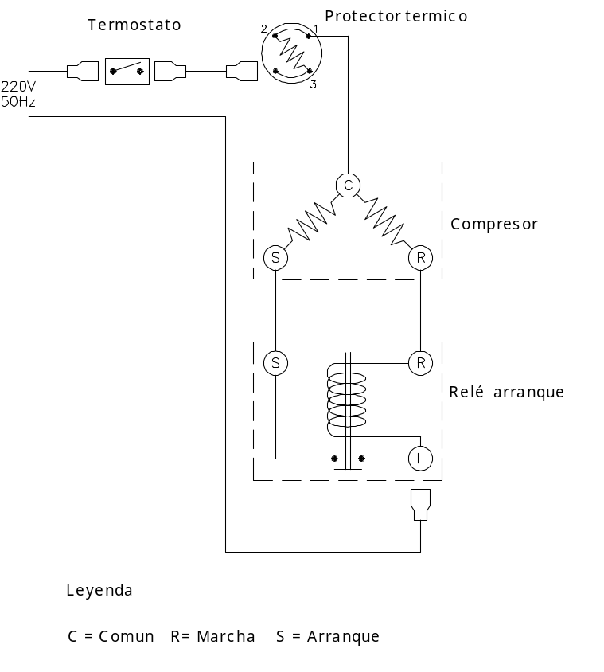

Anomalias del grupo de frio
Considerar las posibles causas en la orden y seguir las acciones indicadas sustituyendo las partes difectuosas.
ANOMALIA | CAUSA POSIBLE | ACCION
El compresor no arranca | - Falta tensión de alimentación al distribuidor | Verificar que el piloto que indica la presencia de tensión esté iluminado.
 | - Fusible F1 fundido  (en la placa alimentación) | Sustituir la parte defectuosa
 | - Termostato T1 defectuoso | Sustituir la parte defectuosa
 | - Grupo frio defectuoso | Verificar la orden :  - Relé de arranque  - Clicson (relé térmico)  Sustituir la parte difectuosa  - Compresor  Sustituir el grupo frio
El compresor no se para | Termostato T1 defectuoso | Sustituir la parte defectuosa
El compresor funciona regularmente pero el producto no alcanza la temperatura debida | - Impedimento del paso de aire para el enfriamiento del compresor | Verificar la orden :  - La correcta distancia del distribuidor de la pared  - La limpieza del condensador  - La ausencia de otros obstáculos a la circulación del aire
 | - El evaporador está cubierto de escarcha | Efectúar descarche del distribuidor
 | - Motoventilatores difectuosos | Sustituir los motoventiladores defectuosos
 | - Posición del termostato | Verificar la posición del termostato : No debe estar en contacto con el evaporator
 | - Falta de fluido refrigerante | Sustituir el grupo de frio o recargarlo

Sustitución del grupo de frío
 | Antes de comenzar, con las operaciones de sustitución del grupo de frío, seccionar la alimentación o desconectar de la red .
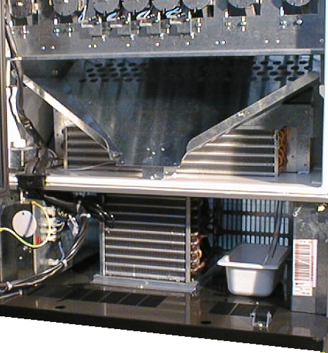  6  2  4  7  1  5  2 |  | - Sacar la cinta que fija el cableado del grupo de frío.  - Desconectar los conectores CN7 y CN8, que alimentan al grupo de frio y ventiladores del evaporador, de la placa de alimentación  - Desacollar el tornillo de fijación de la rampa  - Extraer la rampa  - Desacollar los dos tornillos de fijación del evaporador y el que fija el termostato  - Desacollar el tornillo del fijacable y extraer la parte móvil  - Desacollar el tornillo de fijación del condensador
 |  |  | Extraer el grupo de frío teniendo precaución de no forzar los tubos que transportan el freón.
Para volver a montar el grupo de frío hay que tener precaución de que la placa que sujeta el compresor y el condensador, se coloque de forma que la parte posterior se inserte en la cavidad cerrada situada en el fondo plano inferior del mueble.
Proceder a fijar las partes y las conexiones en orden inverso al seguido en la operación de desmontaje.
NOTA :

